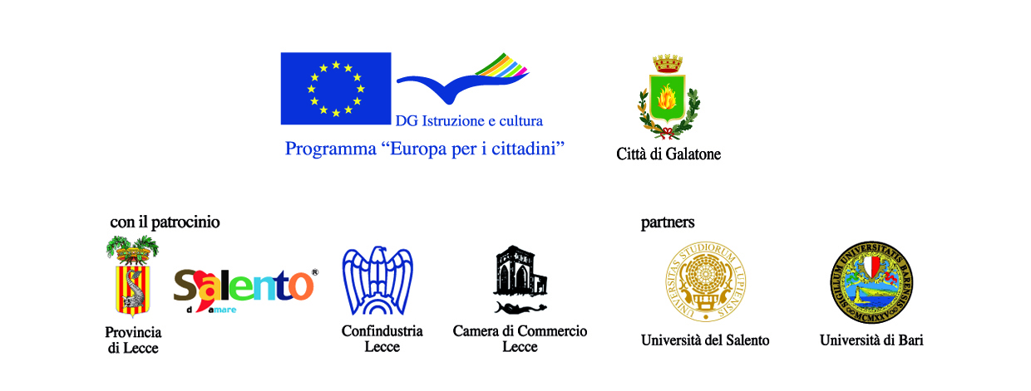

COMUNICATO STAMPA
Gemellaggio tra città
Galatone ( ITALY) Talsi (LETTONIA) Ełk ( POLONIA)

Il Comune di Galatone, comunica:
di partecipare al Programma “ Europa per i cittadini. Azione 1 – Cittadini per l’Europa “ 2007 – 2013, gemellaggio tra città.
Il programma si propone di attuare la partecipazione attiva dei cittadini e delle organizzazioni della società civile al processo di integrazione europea, incoraggiando incontri, scambi e dibattiti tra cittadini europei di diversi paesi attraverso vari strumenti ed in particolare il gemellaggio tra città.
Nell’ambito delle municipalità con cui gemellarsi, l’Amministrazione ha scelto quelle riferibili a due Paesi entrati recentemente nell’Unione Europea: la Repubblica di Lettonia e la Repubblica di Polonia e rispettivamente con il distretto e la Città di Talsi e la Città di Ełk.
Tutto ciò si accompagna all’instaurarsi di rapporti di partenariato e collaborazione con il mondo dell’università, aprendosi tanto all’Università di Lecce quanto all’Università di Bari, stabilendo proficui rapporti di collaborazione con entrambe.
Il progetto menzionato prevede l’accoglienza delle delegazioni delle città con cui si dovrà gemellare il nostro comune; il programma è finanziato dall’Unione Europea attraverso la EACEA ( Educational, Audiovisual and Culture Executive Agency).
Le delegazioni Lettoni e Polacche, arriveranno a Galatone giorno 1 Febbraio 2009 e ripartiranno per i rispettivi Paesi, giorno 9 Febbraio 2009.
Nell’attuare il programma tutta la cittadinanza sarà coinvolta ed in particolare i giovani, per la promozione della mobilità giovanile e degli scambi culturali.

PROGRAMMA SINTETICO incontri istituzionali :
Sabato 31 Gennaio 11.00 Torre Belmonte Pignatelli
Conferenza stampa di presentazione
Lunedì 2 Febbraio 09.30 Palazzo Belmonte Pignatelli
Incontro con l’Amministrazione Comunale
17.30 Torre Belmonte Pignatelli
Seminario: Cittadinanza attiva ed identità europea
Il ruolo della Autonomie locali.
Martedì 2 Febbraio 17.30 Torre Belmonte Pignatelli
Conferenza sul Gemellaggio tra Città.
Mercoledì 4 Febbraio 15.00 Università di Bari – Incontro con le autorità
Giovedì 5 Febbraio 18.00 Palazzo Belmonte Pignatelli
Cerimonia di Gemellaggio
Venerdì 6 Febbraio 11.00 Conferenza stampa
17.30 Centro Congressi M.Vitaliano
Incontro con la cittadinanza, le associazioni, le scuole.

Segreteria organizzativa: Dott.ssa Fabiola Francone – Ing. Alessandro Marzano
Ufficio Staff Città di Galatone Tel. 0833 864934 Fax 0833 864926

